**Отчёт**

**по мероприятиям областной акции «Аукцион добрых дел»,**

**посвященной Всемирному дню спонтанного проявления доброты (17 февраля), Всемирному дню социальной справедливости (20 февраля)**

В период с 17 по 28 февраля 2025 года в нашей школе проходила областная акция « Дружить здорово!», целью которой являлось вовлечение всех участников образовательного процесса в добровольческую деятельность, пропаганда и распространение позитивных идей добровольного служения обществу и реализация их на практике.

Мероприятиями недели были охвачены все обучающиеся школы, с 8 по 9 класс и педагоги школы.

В рамках акции классным руководителем проведена беседа на тему: «Доброта творит чудеса» с просмотром презентации «Кто такие волонтёры?».

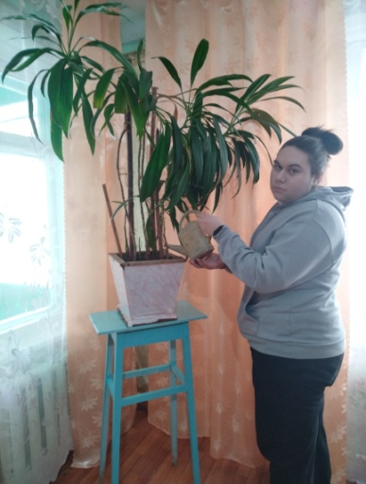Совместно с социальным педагогом провели Акцию «#ДоброПочта» (суть акции: с помощью открытки, доброго пожелания, SMS сообщения организовать работу почты в школе, в том числе используя Интернет ресурс (группы класса, родительские группы, школьный чат и т.д.); «День подарков просто так» (обмен сувенирами, игрушками, сюрпризами для хорошего настроения); организовано поздравления учащимися 8, 9 классов классного руководителя с днём рождения, уход за цветами школы.

Педагогами школы пожилому населению поселков оказывались социально-бытовые услуги по покупке и доставке продуктов на дом, **копировально-множительные** услуги населению посёлка при оформлении и документов на жилищную субсидию, организовано поздравление мужчин коллектива школы с 23 февраля.

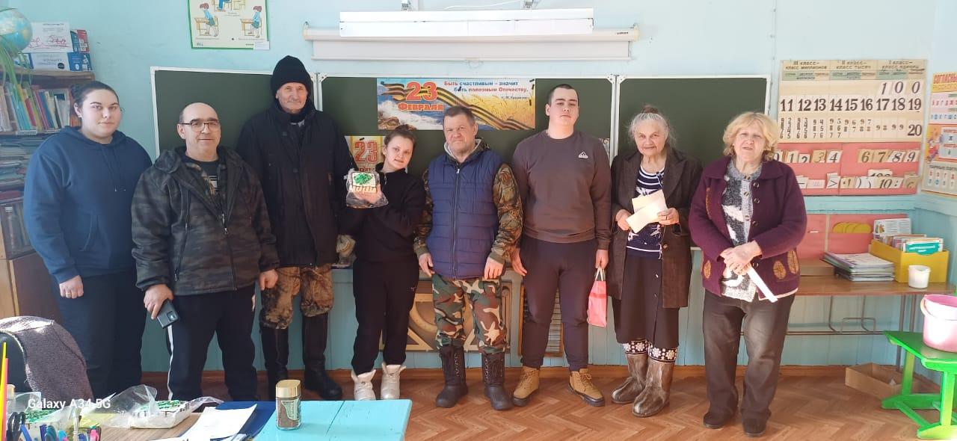

Проведённые мероприятия призывали к добру и милосердию, дали возможность задуматься над своим поведением, стать более отзывчивыми и внимательными друг к другу. Ребята уяснили, что много добрых дел ждёт их впереди, но прежде надо вырасти настоящими людьми, добрыми, смелыми, отзывчивыми, вежливыми. А этому нужно учиться с детства. Пусть Неделя добрых дел станет не просто акцией, а принципом жизни – помогать людям, дарить тепло, радость и улыбку ближним. Ведь без милосердия невозможно жить в мире! Нужно оглянуться по сторонам и найти, кому нужна поддержка, кому можно протянуть руку, сказать доброе слово спасибо. Мы все – частичка этой жизни. Станем лучше мы – станет лучше жизнь.

Социальный педагог: Мазникова А.Н.